Бестөбе кенті №1орта мектебі

**«Адал Ұрпақ»** клубының есебі

Мектебімізде тәрбие жұмысын ұйымдастыруға жәрдемдесетін және қатысатын «Адал Ұрпақ» ерікті мектеп клубы құрылды.Сыбайлас жемқорлыққа қарсы мәдениетті қалыптастыруға,яғни сыбайлас жемқорлыққа төзбеушілікті көрсететін құндылықтар жүйесін сақтау және нығайтуға, оның ішінде мектеп оқушыларының заң талаптарын сақтауға ынтасын қалыптастыруға, білім және мәдени деңгейін арттыруға бағытталған іс-шаралар кешені өткізіледі. «Адал Ұрпақ» ерікті клубының жұмыс жоспары жасалды, негізгі міндеттері белгіленді. «Адал Ұрпақ» клубы мүшелері 3 топтық бағытқа бөлінді :

Сыбайлас жемқорлыққа қарсы білім:

Сыбайлас жемқорлыққа қарсы ақпарат және шығармашылық:

Мәдени-көпшілік іс-шаралар:

Осыған орай, мектебімізде «Сыбайлас жемқорлыққа қарсы күрес» тақырыбында тарих пәні мұғалімі, «Адал ұрпақ» клубының жетекшісі Жанар Асылханқызы Абуова дөңгелек үстел өткізді.Өз мемлекетіне жауапкершілікпен қарау және әділдікке тәрбиелеу мақсатында,оқушылардың көзқарастарын,дүниетанымдарын кеңейтті. «Сыбайлас –жемқорлық» деген ұғымды түсіндіре отырып,пайда болу жағдайлары жайлы түсінік қалыптастырды.

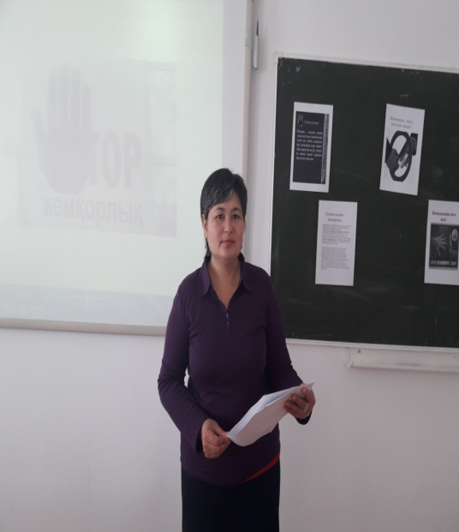

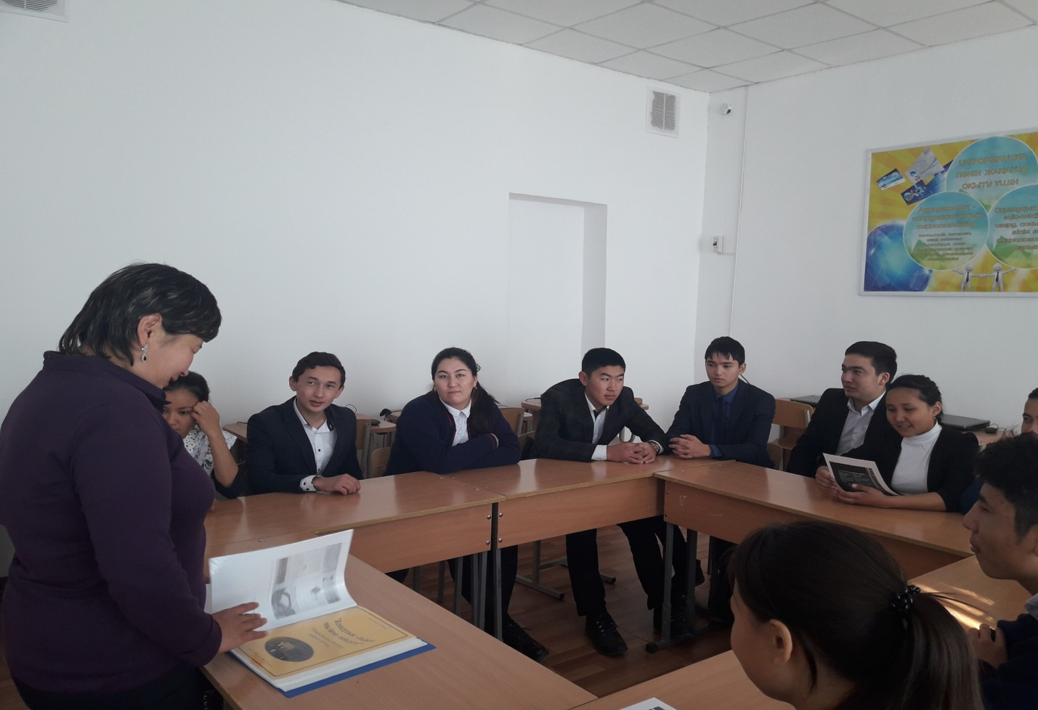

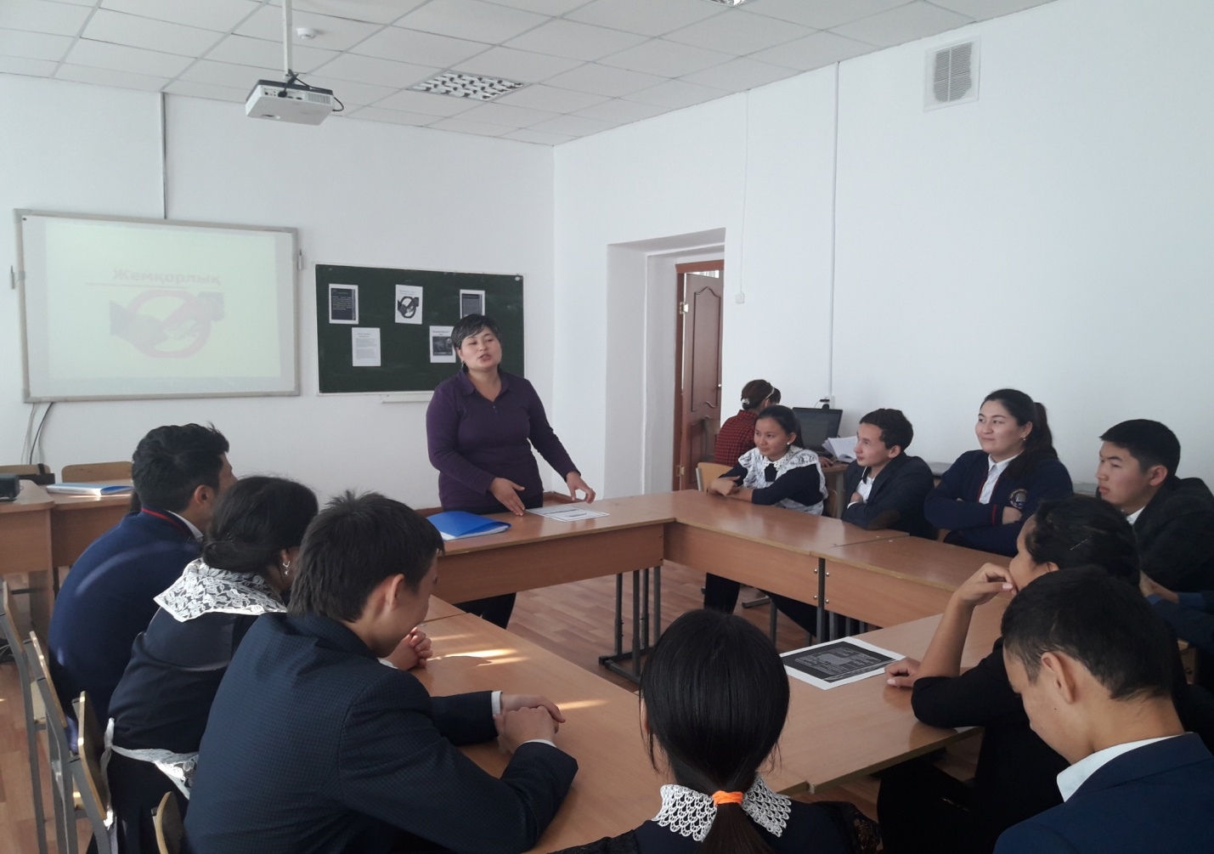

Ел болып еңсемізді көтеріп,тәуелсіздігімізді алып,шаршы әлемге танылдық,Елбасымыз Н.Ә.Назарбаевтың көреген саясатының арқасында мемлекетіміздің тамыры тереңге тартып,нығая түсуіне бағытталған құқықтық заңнамалар қабылданып,ел экономикасы мен әлеуметтік жағдайы түзеліп, әлем мемлекеттерінің ортасынан өз орнын айқындады.Қоғам дамуының жаңа жолын таңдап,уақыттан туындаған әр түрлі кеселдерден айығуды міндет етіп қойды.Ол жол-Президентіміз Н.Ә.Назарбаевтың бастауымен алға қойылған сыбайлас жемқорлықпен күрес жолы.

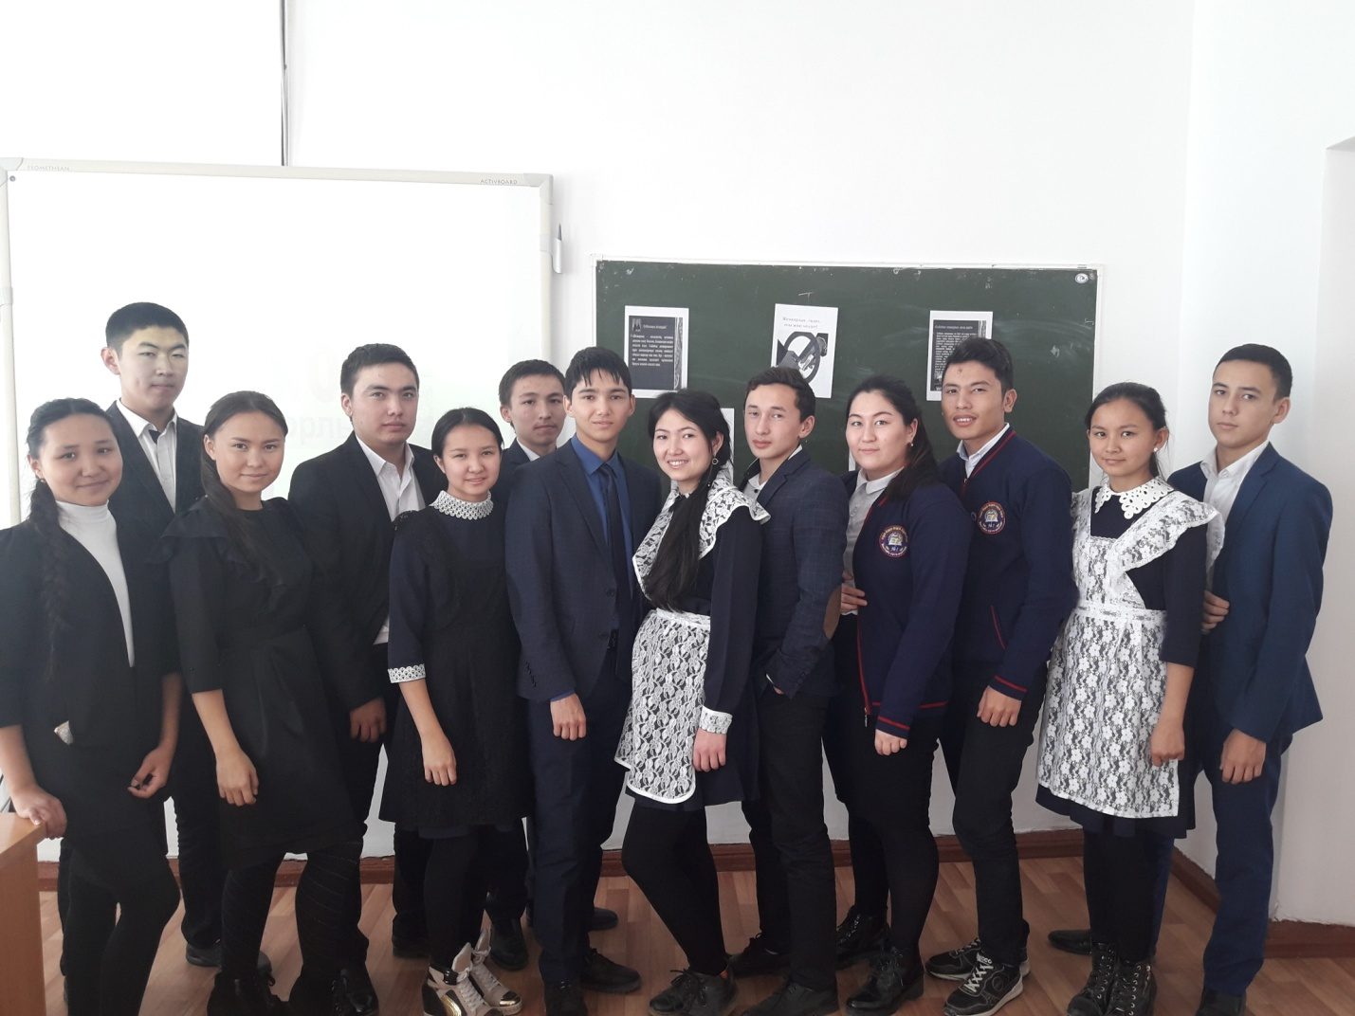

Біз Еліміздің болашағы-жас ұрпаққа сенеміз. Сыбайлас жемқолыққа деген төзбеушілікті балалық шақтан дағдыландыру қажет. Сондықтан да бүгінгі іс-шара осы жастардың қатысуымен ұйымдастырылды. Себебі Еліміздің болашағы жастардың көзқарасы мен ұстанымынан тікелей байланысты.

Тәрбие ісі орынбасары: Ж.Т.Исаева